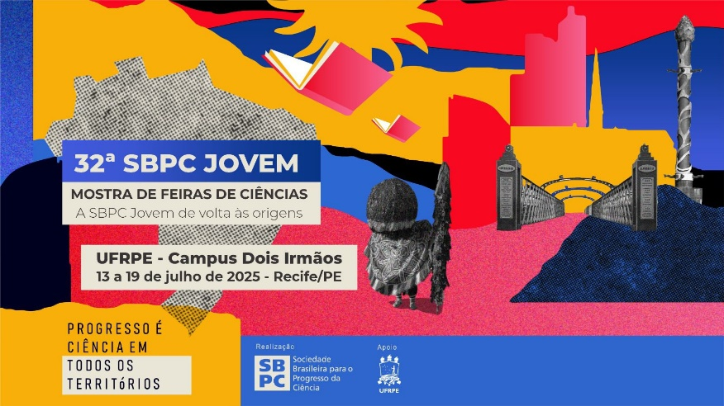

**EDITAL N° 07/2025 - SBPC JOVEM / UFRPE**

**SUBMISSÃO DE TRABALHOS PARA COMPOR A PROGRAMAÇÃO DA MOSTRA DE PROFESSORES DA 32a SBPC JOVEM**

**ANEXO II – MODELO DE RESUMO SIMPLES**

**TÍTULO – (MAIÚSCULO, EM NEGRITO, FONTE 14)**

Maria Clara Santos1, Jorge Henrique Ben2 e Sara Nicolly Oliveira3 (fonte 12)

Professor(a) do(a) colégio ou Escola XXXXXX, E-mail XXXX, Cidade, Estado; 2Professor(a) do(a) colégio ou Escola XXXXXX, E-mail XXXX, Cidade, Estado; 3Professor(a) do(a) colégio ou Escola XXXXXX, E-mail XXXX, Cidade, Estado (fonte 12)

**RESUMO**

O resumo deve ser redigido e inserido no ato da submissão, em formato PDF. REGRAS: fonte times new roman, tamanho 12, justificado, espaçamento entre linhas de 1,0, sem recuo de parágrafo, devendo ser um texto corrido, conforme este exemplo. Não deve ser inserido referências bibliográficas e nem citações no texto. Deve conter de 3 a 5 palavras-chave. O resumo nada mais é do que a síntese escrita, do que será apresentado presencialmente, sendo este o mecanismo que teremos para avaliar seu projeto, ação, metodologia ou outros, logo, exercite a capacidade de síntese e o poder da argumentação. Mostre o quão valoroso é seu trabalho e que ele merece ser visto pelo Brasil/mundo. Posteriormente podemos solicitar o material detalhado, para fins de publicação. Não esqueça de fazer uma introdução, seu objetivo, metodologia, resultados, perspectivas que possui sobre essa ação e conclusão.

**Palavras-chave:** XXXXX; XXXX; XXXX.